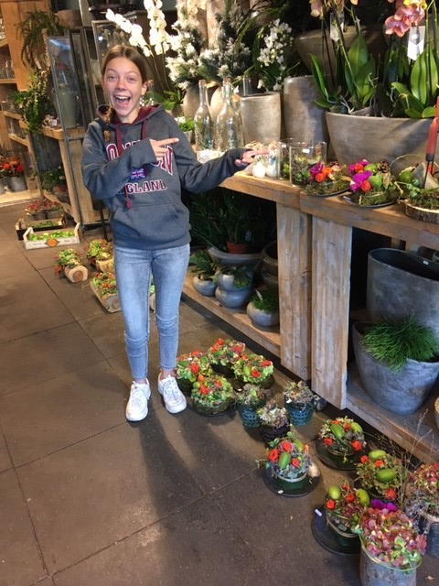
Criteria
Sector
☒ vmbo
☐ havo
☐ vwo
☐ mbo
☐ hbo
Thema(‘s)
☐ Regelgeving en kaders
☐ Visie, beleid en kwaliteit
☒ LOB-leeromgeving
☐ LOB-programma
☒ Loopbaankeuze
☐ Loopbaangesprek
☐ Arbeidsmarktinformatie
☐ LOB-documenten
☐ Ouderbetrokkenheid
☐ Professionalisering

3000 stage adressen op het Floracollege
Veel ruimte om je te oriënteren, zelfs tijdens corona

Wat maakt dit praktijkvoorbeeld  bijzonder? | Op het Floracollege is de beroepsstage een belangrijk onderdeel van het curriculum!  De school vindt het belangrijk dat leerlingen zich zo goed mogelijk kunnen voorbereiden op hun vervolgstudie en wil leerlingen in de praktijk laten ervaren wat het betekent om te functioneren binnen een bedrijf. De leerlingen leren hier veel van en krijgen hier van de school dan ook alle ruimte voor.  Leerlingen uit klas 3 en 4 zijn gemiddeld 1 dag per week op stage.  In deze twee leerjaren lopen leerlingen stage bij vier verschillende bedrijven, zodat ze zich zo breed mogelijk kunnen oriënteren. Leerlingen gaan voor het vinden van een stage eerst binnen hun eigen netwerk op zoek, lukt dat niet dan heeft de stagecoördinator, Hans Heemskerk, een database met 3000 stageadressen!  Deze adressen zijn gedurende ruim 20 jaar opgebouwd, de school is ooit begonnen met 40 bedrijven. Leerlingen komen vanuit hun netwerk nog steeds met nieuwe bedrijven.  Om de begeleiding tijdens de stage zo optimaal mogelijk te laten verlopen heeft de school een team van stagebegeleiders. Deze stagebegeleiders zijn niet perse mentor, het zijn mensen binnen de school die het leuk vinden om leerlingen te begeleiden bij hun stage en die een goede relatie met het stagebedrijf kunnen en willen onderhouden. Stagebegeleiders hebben om die reden vaak een aantal vaste bedrijven waarbinnen ze de leerlingen begeleiden bij hun stage. Voor klas 3 is het eerste uur op maandag altijd LOB-uur, het moment waarop de stagebegeleider zijn of haar groep ontmoet en informatie deelt en soms ook in kleinere groepjes reflecteert op stage-ervaringen.  Aan het begin van de stage heeft de stagebegeleider (samen met een begeleider vanuit het bedrijf) een gesprek met iedere leerling op het bedrijf over de leerdoelen. Voor de leerling worden daarna door de stagebegeleider opdrachten op maat samengesteld. Uitgangspunten bij deze opdrachten zijn persoonlijke ontwikkeling van de leerling en ontwikkeling binnen het vakgebied van de betreffende stage.  De leerling maakt een verslag van de stage en beoordeelt zichzelf op basis van de competenties mbo/lob. Aan het eind van de stage vindt een beoordelingsgesprek plaats en krijgt de leerling een cijfer. Het cijfer is gebaseerd op het werk dat is gedaan (weging 2), het stageverslag (weging 2) en het nakomen van de afspraken (weging 1).  Stages en Corona  Vanaf de lockdown van half december kunnen ongeveer de helft van de stages niet meer worden uitgevoerd, maar de andere helft gaat dus wel gewoon door! Deze stages worden op 9 maart a.s. afgesloten. De andere stages worden op een nader te bepalen tijdstip ingehaald.
Tips | Hans Heemskerk: “Stages zijn zo enorm waardevol voor de leerlingen. Ik zou tegen iedere school willen zeggen: ga het doen! Maak een start en bouw dit vanzelf uit. Het maakt ook de baan van een docent leuker en afwisselender als die naast docent ook stagebegeleider is.”
Contactpersoon | Hans Heemskerk, decaan, stagecoördinator en docent: hheemskerk@lentiz.nl

